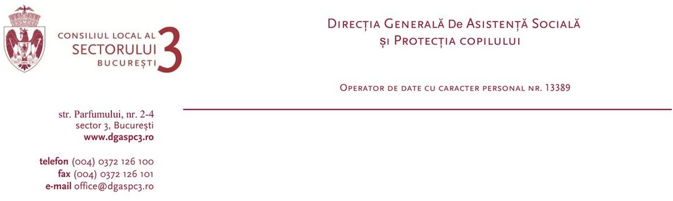

RAPORT DE ACTIVITATE
COMPARTIMENTUL MONITORIZARE, ANALIZĂ STATISTICĂ
17.02.2025 – 21.02.2025

Misiunea compartimentului constă în asigurarea unui sistem unic de colectare, prelucrare, administrare și raportare a datelor statistice la nivelul instituției, în vederea fundamentării măsurilor de asistență socială, monitorizării și evaluării efectelor acestor măsuri. În acest sens, în cadrul biroului se desfășoară activitați specifice cum ar fi: colectarea, centralizarea și prelucrarea datelor/ informațiilor statistice privind beneficiarii serviciilor și beneficiilor sociale aflați în evidența D.G.A.S.P.C. Sector 3, gestionarea bazelor de date și elaborarea rapoartelor/situațiilor statistice.
Compartimentul Monitorizare, Analiză Statistică gestionează și administrează “Sistemul Informatic Național pentru Adopție (SINA)” și modulul Prevenire, respectiv Observatorul Copilului din aplicația “Sistemul Informatic Național pentru Adopție (SINA)”, precum și Sistemul Național de Management privind Dizabilitatea (SNMD).
Totodată, compartimentul utilizează Aplicatia D-SMART (Disability - Single Management Assessment and Reporting Tool) și sistemul informatic Avansis implementat de D.G.I.T.L. Sector 3.
În perioada 17.02.2025 – 21.02.2025, activitățile Compartimentului Monitorizare, Analiză Statistică au fost asigurate de către 2 angajați (2 angajati sunt în concediu de odihnă iar unul este în concediu medical).

Activități derulate de către personalul de execuție:
- Elaborat și transmis către Direcția Regională de Statistică a Municipiului București, Cercetarea statistică SAN - Activitatea rețelei sanitare și de ocrotire a sănătății în anul 2024 (6 chestionare).
- Calculat vârstele copiilor aflați în sistemul de protecție specială, împărțirea acestora pe grupe de vârstă în vederea întocmirii fișei lunare de monitorizare aferentă lunii ianuarie 2025.
- Întocmire adresă de răspuns către UNICEF România privind participarea instituției noastre la întâlnirea on-line organizată pe marginea chestionarului din cadrul studiului “Analiza capacității ICT în sistemul de asistență socială” ;
- Întocmire și transmitere note interne către direcțiile din subordinea D.G.A.S.P.C. Sector 3, în vederea completării chestionarului din cadrul studiului “Analiza capacității ICT în sistemul de asistență socială”,solicitat de UNICEF România ;
- Întocmire și transmitere note interne către direcțiile din subordinea D.G.A.S.P.C. Sector 3, în vederea elaborării raportului anual al activităților derulate privind integrarea socială a străinilor care au dobândit protecție internațională sau un drept de ședere în România,raport solicitat de Instituția Prefectului -Municipiul București;
- Întocmire și transmitere solicitare către Primăria Sectorului 3 prin care solicităm furnizarea datelor deținute de Primăria Sectorului 3, privind măsurile acordate cetățenilor străini sau apatrizilor aflați în situații deosebite, proveniți din zona conflictului armat din Ucraina, în cursul anului 2024;
- Întocmire și transmitere răspuns și machetă către Autoritatea Națională pentru Protecția Drepturilor Persoanelor cu Dizabilități privind persoanele adulte cu dizabilități beneficiare de servicii sociale în centrele rezidențiale din subordinea D.G.A.S.P.C. Sector 3, precum și persoanele noi încadrate într-o categorie e persoană cu handicap;
- Actualizarea bazei de date privind situația beneficiarilor de asistență socială, respectiv, ajutor social acordat copiilor sub forma de prestații financiare excepționale – ianuarie, 2025;
- Actualizare situație privind beneficiarii găzduiți în apartamentele de tip familial și în apartamentele sociale din subordinea D.G.A.S.P.C. Sector 3 - ianuarie, 2025;
- Actualizarea bazei de date privind situația beneficiarilor de ajutor social sub formă de supliment pentru energie, acordat conf. Legii 226/2021 privind stabilirea masurilor de protectie sociala pentru consumatorul vulnerabil de energie pentru încălzirea locuinței - ianuarie, 2025;
- Actualizarea bazei de date privind situația beneficiilor de asistență socială, respectiv, ajutor social comunitar acordat familiei/cuplurilor de persoane vârstnice care aniversează 50 de ani de căsnicie și ajutor social comunitar acordat persoanelor vârstnice care aniversează 100 de ani de viață – ianuarie, 2025;
- Actualizarea bazei de date privind situația beneficiarilor de lapte praf acordat în cadrul Programului Naţional VI de Sănătate a Femeii şi Copilului – ianuarie, 2025;
- Actualizare situație statistică a tuturor serviciilor sociale și beneficiilor acordate de D.G.A.S.P.C. Sector 3- – ianuarie, 2025;
- Preluarea și verificarea chestionarelor de monitorizare a activității serviciilor sociale din anul 2023, transmise de centrele din cadrul DGASPC Sector 3 și OPA care acordă servicii sociale pe raza sectorului 3, – 2 chestionare;
- Introducerea chestionarelor de monitorizare a activității serviciilor sociale din anul 2023, în aplicația Ministerului Muncii,Familiei,Tineretului și Solidarității Sociale;
- Accesarea “Sistemului Informatic Național pentru Adopție (SINA) ”, fiind persoană autorizată cu rol de administrator aplicație;
- Administrarea modulului Prevenire, respectiv Observatorul Copilului din aplicația “Sistemul Informatic Național pentru Adopție (SINA)” ;
- Preluare și închidere incidente raportate în Sistemul Informatic Național pentru Adopție (SINA) ;
- Redactarea Raportului anual de activitate al DGASPC Sector 3,
- Centralizarea rapoartelor individuale de activitate ale personalului Compartimentului Monitorizare, Analiză Statistică, întocmirea raportului de activitate al compartimentului și transmiterea acestuia pe adresa de e-mail stabilită, în vederea postării pe site-ul oficial al instituției;
- Operare și înregistrare documente în ecosistemul interinstituțional, interconectat și interoperabil digital ConectX;
- Colaborare cu compartimentele din cadrul D.G.A.S.P.C. Sector 3 pentru clarificarea diferitelor situații/ raportări aflate în lucru.

